Tarea Licencias Software

Nombre: Jose Manuel Monteagudo Sánchez
Fecha: 18/12/2019

1) Entra en cualquier artículo de Wikipedia y busca el copyright que se aplica a su contenido. Si utilizamos contenido de Wikipedia para realizar una obra, ¿bajo qué licencias podríamos licenciarla?

Artículo sobre el Grafeno:

El texto está disponible bajo la Licencia Creative Commons Atribución Compartir Igual 3.0; pueden aplicarse cláusulas adicionales. Al usar este sitio, usted acepta nuestros términos de uso y nuestra política de privacidad.
Wikipedia® es una marca registrada de la Fundación Wikimedia, Inc., una organización sin ánimo de lucro.

2) El buscador de imágenes de Google permite realizar búsquedas según hayan sido etiquetadas por su derecho a uso. Busca alguna imagen de Richard Stallman que permita su reutilización con fines no comerciales y modificaciones. Entra en la página de la imagen y encuentra la licencia exacta que se aplica a la imagen.

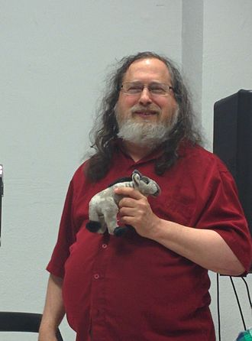

You are free:
- to share– to copy, distribute and transmit the work
- to remix– to adapt the work
Under the following conditions:
- attribution– You must give appropriate credit, provide a link to the license, and indicate if changes were made. You may do so in any reasonable manner, but not in any way that suggests the licensor endorses you or your use.
- share alike– If you remix, transform, or build upon the material, you must distribute your contributions under the same or compatible license as the original.

3) El buscador de iconos Iconfinder permite realizar búsquedas entre cientos de miles de iconos con distintas licencias. Busca iconos que representen una carpeta (folder) y encuentraǿ a) Un icono que no permita su uso sin pago previo. b) Un icono que permita su utilización para uso comercial enlazando al autor. c) Un icono que permita su utilización para uso comercial sin enlazar. Consulta la licencia aplicada en cada caso.

a)
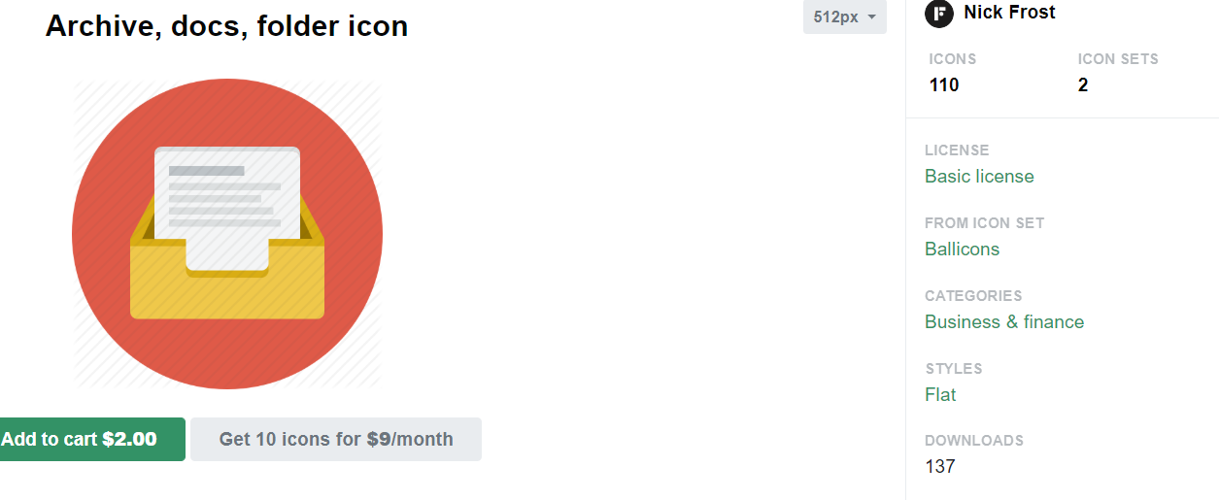

b)
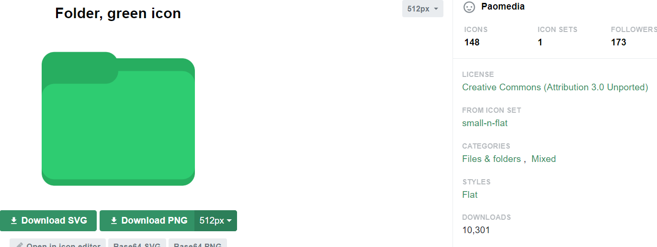
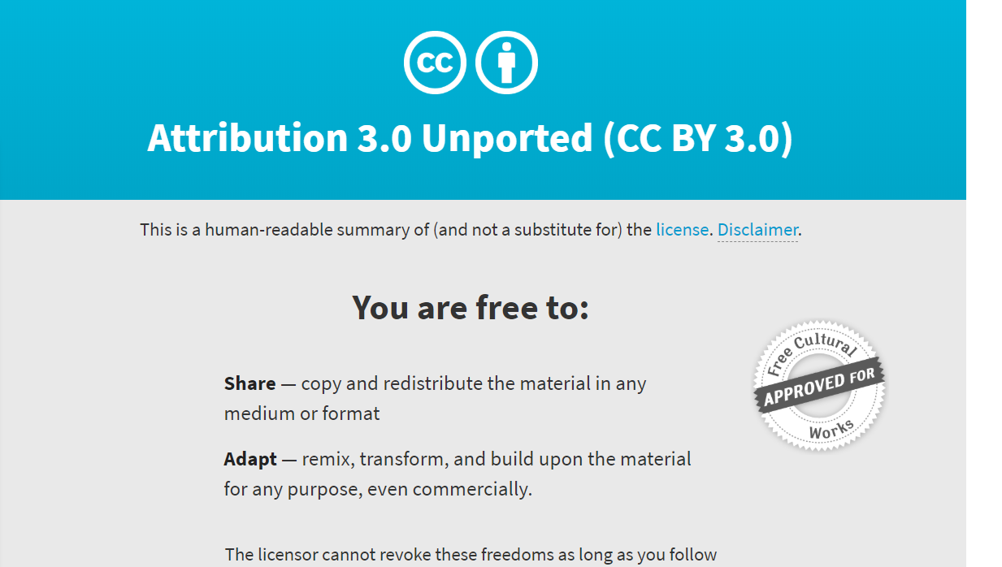

c)

